Результаты теоретических и экспериментальных исследований, полученные при эколого-социо-экономическом мониторинге Ростовской области, по обезвреживанию отходов с целью их использования

М.В. Россинская, Н.П. Россинский

Согласно условиям темы НИР: «Эколого-социо-экономический мониторинг, оценка и прогнозирование состояния окружающей среды территории», выполняемой ИСО и П (филиал) ДГТУ в рамках государственного задания на оказания услуг в 2012-2013 годах, и финансируемой Министерством образования и науки Российской Федерации и Договоров о сотрудничестве с некоторыми организациями городов Шахты и Гуково были проведены мониторинг, анализ и экспериментальные опытно-промышленные исследования способов и технологий обезвреживания различных отходов с целью использования, как самих отходов, так и продуктов их переработки, а также с целью упрощения и удешевления собственно самих способов и технологий обезвреживания отходов [1-11].
Мониторинг, анализ и экспериментальные опытно-промышленные исследования способов и технологий по обезвреживанию жидких, твёрдых и газообразных отходов производства и быта показали, что на экологическое состояние и безопасность региона или отдельного его участка могут оказывать и оказывают, в той или иной степени, все или практически все вышеперечисленные отходы и их компоненты. Суммарное их воздействие различно и зависит от величины, свойства, продолжительности и эффективного воздействия каждого отдельного элемента и входящего в него компонента. Все элементы экологического мониторинга и их компоненты при определённой их величине (более ПДК или ПДУ) отрицательно влияют на окружающую среду и её отдельные составляющие, в том числе и на здоровье человека. Однако некоторые компоненты в результате своих свойств понижают отрицательное воздействие других и даже в некоторой степени укрепляют иммунную систему живого организма, например: наличие микроэлементов, микродоз др. В результате экспериментальных наблюдений и теоретического анализа выявлена некоторая математическая модель результирующего механизма воздействий (РМВ), или результат негативного последствия, которая описывается формулой (1):
$\text{РМВ}=\sqrt{\sqrt{\sum{\frac{С_{ф}}{{\text{ПДК}}_{i}}}}+\sqrt{\sum{\frac{{\text{УВ}}_{ф}}{{\text{ПДУ}}_{i}}}}}$, (1)
где $\text{РМВ}$- результирующий механизм воздействие на природную среду, её элементы и их составляющих. Безразмерная величина. Следует указать, что если нет ни какого внешнего (постороннего) воздействия (положительного или отрицательного), то результирующее негативное воздействие (последствия) равняется нулю. Такие экологические условия (состояние), можно признать идеальными, созданные самой природой и в которых сложилось равновесие между неживой природой и возможным, для данной территории, сообществом живых организмов. Если же РМВ окажется больше нуля, то это означает, что на естественную окружающую природную или иную среды оказывает то или иное, не присущие для данной среды, искусственное воздействие того или иного элемента;
$С_{ф}$ - текущая фактическая разовая, среднечасовая, среднесуточная, среднегодовая величина (концентрация) измеряемого параметра элемента мониторинга, и которая превышает или равна ПДК этого параметра;
${\text{УВ}}_{ф}$ - текущая фактическая величина уровня воздействия элемента мониторинга, которая превышает или равна ПДУ данного измеряемого параметра элемента.
${\text{ПДК}}_{i}$ - предельно-допустимая концентрация измеряемого параметра элемента мониторинга;
${\text{ПДУ}}_{i}$ - предельно-допустимый уровень измеряемого параметра элемента мониторинга.
Установлено также, что роль, значение и негативное влияние таких отходов с каждым годом будут возрастать из-за низкого уровня их сбора, обезвреживания, использования и захоронения при ежегодном возрастании их количества и особенно ТБО. Обследованиями выявлено, что только до 35% отходов обезвреживаются и складируются в соответствии с требованиями природоохранного законодательства[12-18]. Остальная часть отходов размещается на неорганизованных или на не полностью организованных и даже несанкционированных свалках. В этих свалках практически повсеместно встречаются вредные, ядовитые и опасные примеси. В отходах таких свалок под воздействием атмосферной влаги, солнечной радиации, биохимических, химических, биологических и других реакций происходит образование новых вредных, а зачастую и опасных веществ, в том числе и летучих. Обладая удельным весом равным или чуть большим удельному весу атмосферного воздуха, они загрязняют низкие слои атмосферы, поверхность земли и водоёмы и таким образом наносят вред здоровью людей, животным и растениям. Такие процессы протекают на всех объектах как временного, так и постоянного хранения отходов.
В результате этих исследований был разработан и рекомендуется к внедрению инновационный способ и технология складирования, обезвреживания твёрдых отходов, преимущественно ТБО, в горных выработках ликвидированных шахт Ростовской области таких как: «Красина», «Майская», «Южная», «Юбилейная», «Кирова», «Глубокая».
По данному способу и технологии отходы доставляются на площадку шахты и загружаются в бункер. Из бункера они поступают на ленточный конвейер, где происходит удаление (если это необходимо) металлических компонентов. Далее отходы поступают на установку, где они подвергаются лёгкому прессованию в тюки необходимых (по длине, ширине и высоте) размеров. Спрессованные отходы шахтным транспортом доставляются в горные выработки (штреки) и складируются по разработанной для данных условий технологии.
Высокая постоянная влажность (выше 85%), постоянная повышенная температура (более 25°С), стабильно повышенное давление (более 765 мм. рт. ст.) способствуют протеканию различных физико-химических, химических, биохимических и других всевозможных реакций. В результате этих процессов происходит практически полное и глубокое преобразование и обезвреживание отхода с получением перегноя пригодного для удобрения, горючего газа и воды. По нашим предположениям часть горючего газа (метана) поступает из пород горного массива. Технико-экономические расчёты позволили сделать вывод о том, что этот способ обезвреживания ТБО применим для многих городов и населённых мест Ростовской области[4,5,9,11].
Согласно исследованиям установлено, что практически все шахтные и все отливные подземные воды ликвидированных шахт Ростовской области, которые выдаются на поверхность для их обезвреживания (очистки) характеризуются высокими концентрациями железа с различной валентностью, а также низкими значениями РН. Содержание железа в них колеблется от 2,5 и до 185 мг/л и выше. Они высоко агрессивны и токсичны.
Способы и технологии обезвреживания (очистки) таких вод в основном заключаются в обработке их либо химическими щелочными реагентами, либо длительной аэрацией атмосферным воздухом, либо тем и другим способами одновременно. В результате такой обработки растворённые, коллоидные и аморфные соединения железа и тяжёлых металлов, превращаются в трудно растворимые соединения типа: FеО; Fе₂О; Fе₂О₃; Fе₃О₄; FеООН; FеОН; Fе(ОН)_{2;} Fе (ОН)₃. После такой обработки вода поступает в отстойники (конструкция которого может быть различной), где происходит осаждение трудно растворимых соединений железа. После этого воду обеззараживают (в основном жидким хлорам) направляют на биологические пруды для глубокой механической и биологической доочистки, а после прудов сбрасывают в водоём. В результате очистки образуется осадки, в значительных (по объёму, и по весу) количествах (от 0,5 до 4,3% от объёма очищаемой воды). Эти осадки, в настоящее время, как правило, направляют на так называемые «иловые площадки», которые предназначены для естественного обезвоживания железосодержащих осадков и длительного многолетнего их хранения. Находясь в таких хранилищах эти осадки, представляют опасность вторичного загрязнения окружающей среды и в первую очередь водоёмов (как поверхностных, так и подземных), а также поверхности земли (пашен, лугов и др.) [4,5,6,7,11,12-18].
На протяжении ряда лет проводились научно-исследовательские работы по поиску, исследованию, разработке и внедрению инновационных ресурсосберегающих способов и технологий обезвреживания сточных, шахтных и отливные подземные воды ликвидированных шахт Ростовской области предусматривающих извлечение и регенерацию, с целью использования, различных металлов, (в том числе и железа), находящихся в сточных водах [4,5,7,8,10].
В результате проведённых теоретических и экспериментальных исследований были разработаны и внедрены экспериментальные опытно- промышленные комплексы, которые эксплуатируются уже более 2-х лет, включающие в себя безреагентный электрохимический способ обезвреживания шахтных вод. Характерной особенностью этого способа является то, что шахтные воды подвергаются обработке постоянным электрическим током высокой плотности и высокого напряжения с использованием нерастворимы свинцовых точечных электродов. Этот способ и технология были внедрёны на таких шахтах как "Ростовская" ОАО «Угольная компания «Алмазная» и «Замчаловская» ОАО «Замчаловский антрацит», показали высокую эффективность, надёжность и позволили отказаться от использования вредного и опасного газообразного хлора как химического реагента [8].
В настоящее время, по результатам исследований разработан, изготовлен и находится на стадии монтажа, пуска и наладки инновационный опытно-промышленный комплекс по безреагентному электрохимическому обезвреживанию сточных шахтных вод участка РЭСО (Запад) (бывшая шахта «Антрацит») шахты «Ростовская» ОАО «Угольная компания «Алмазная». Разрабатывается технологический регламент на экономичную, эффективную, санитарно и экологически безопасную его эксплуатацию.
В результате проведённых экспериментальных исследований были также разработаны и рекомендуются, к дальнейшей более тщательной проработке и внедрению, несколько отличающимися друг от друга по технологическим и экономическим показателям, способы и технологии обезвреживания сточных вод предусматривающих переработку железосодержащих осадков, образующихся при очистке подземных вод ликвидированных шахт. Эти способы и технологии предусматривают использование, как самого осадка, так и продуктов его переработки [7,9].
Следует отметить, что использование этих способов и технологий дали бы возможность не только разрешить проблемы со складированием и хранением вредного и опасного отхода (осадка) но, что не менее важно, как показывают технико-экономические расчёты, получать при этом, небольшую, но прибыль. Срок окупаемости капитальных и эксплуатационных затрат, в зависимости от принятого способа и технологии, составляет от 3 до 12 лет.
Довольно значительный интерес и затраты времени приходились на мониторинг, исследования и разработку способов и технологий комплексного обезвреживания с целью использования продуктов обезвреживания жидких, твёрдых и газообразных отходов производства для условий предприятий ОАО ПТФ «Глория» г. Новошахтинска, ЗАО «Дон-Текс» г. Шахты, ОАО «Донецкая Мануфактура М» г. Донецка Ростовской области [4,5,6].
В рамках научного исследования нами были проведены теоретические и экспериментальные исследования по обезвреживанию, очистке, переработке и использованию различных отходов, которые образуются на предприятиях лёгкой промышленности Ростовской области. Эти работы позволили разработать и предложить к внедрению способы, технологии и комплексную технологическую схему предусматривающие совместное обезвреживание, очистку, переработку и использование жидких, газообразных и твёрдых отходов этих предприятий, и которые учитывают при этом экономические, экологические, социальные и технико-технологические особенности этих предприятий и региона, в том числе и проблему промышленной безопасности. Такая комплексная технологическая схема представлена на рисунке 1.
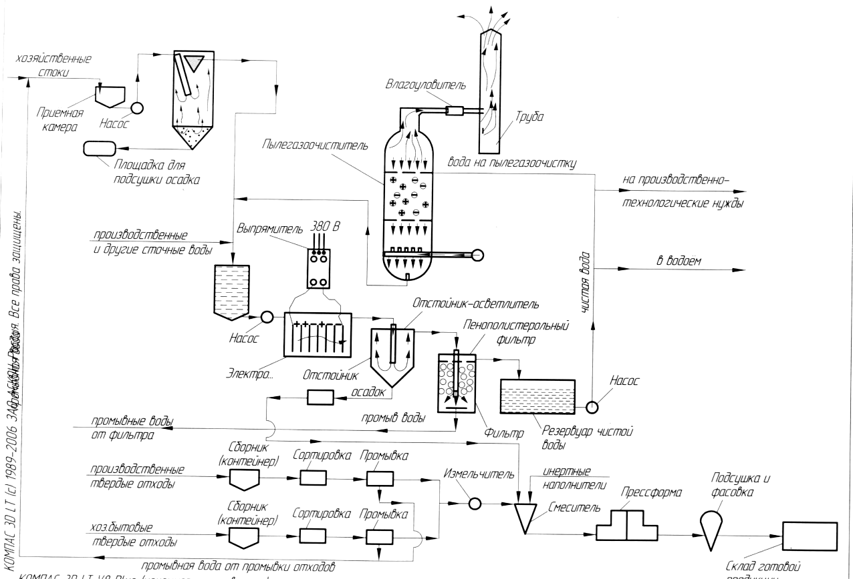
Рис. 1. - Технологическая схема комплексной переработки, обезвреживания и использования отходов предприятий лёгкой промышленности.
Использование такой технологии позволяет не только обезвредить отходы непосредственно на производстве, но производить дополнительные полезные материалы, и при этом повысить экономическую эффективность предприятий лёгкой промышленности. По предварительным технико-экономическим расчётам срок окупаемости всех затрат на внедрение и освоение комплексной технологии составить не более восьми лет
Литература
1. Россинская М.В. Основы обеспечения эколого-экономической безопасности региона: монография / М.В.Россинская.- Шахты: Изд-во ЮРГУЭС, 2006.-168с.: ил.
2. Integrated Environmental and Economic Accounting 2003. Handbook of National Accountjng/Final draft circulated for information prior to official editing. UN. ES, IMF. OECD. Word Bank; Series F, N 61, Rev. 1 (ST/ESA/STA/SEA/SER. F/61/Rev. 1), 2003. P. 571.
3. Integrated environmental and economic accounting 2003. Studies in methods. Handbook of National Accounting. United Nations European Commission International Monetary Fund, organization for Economik Cooperation and Development, World Bank / http://unstats.un.org/unsd/envAccounting/seea.htm.
4. Мониторинг и оценка эколого-социо-экономического развития территорий : монография / М.В. Россинская [и др.]; под ред. д.э.н., проф. М.В. Россинской; Федер. Гос. Бюдж. Образоват. Учреждение высш. Проф. образования «Южно-Рос. Гос. Ун-т экономики и сервиса» (ФГБОУ ВПО «ЮРГУЭС»).-Шахты : ФГБОУ ВПО «ЮРГУЭС», 2012. -189с.
5. Россинская М. В., Россинский Н.П. Эколого-экономический мониторинг, как база для разработки проектов комплексного использования отходов предприятий промышленности Ростовской области. Научно-методические основы мониторинга, прогнозирования и оценки устойчивого развития территориальных социоприродных систем: монография / [ М.В. Бугаева, Т.А. Васильева, И.Б. Кушнир и др]; под общей ред. проф. М.В. Россинской. Воронеж: ВГПУ, 2012.-124с.
6. Россинская М. В., Россинский Н.П. Элементы экологического мониторинга, их краткая характеристика и влияние на качество окружающей природной среды и здоровья населения региона. «Инженерный вестник Дона»: электронный научный журнал. №1. 2012. ISSN 2073-8633. опуб.01.02.2012.
7. Россинский Н.П., Россинский В.Н. Эколого-социо-экономический мониторинг о влиянии подземных вод ликвидированных шахт Ростовской области на эколого-социо-экономическую и промышленною безопасность. Материалы за 8-а международна научна практична конференция, «Найновите научни постижения», -2012. Том 29. Екология. География и геология. София. «Бял ГРАД» ООД – 80 стр.
8. Россинская М.В., Россинский Р.Н. и др. Экспериментально-теоретические основы, технология и экономика безреагентного электрохимического способа очистки сточных вод с извлечением, регенерацией и утилизацией извлечённых металлов / Экономика природопользования и природоохраны: сборник статей 14 Международной научно-практической конференции.- Пенза: Приволжский Дом знаний, 2011. с 34.
9. Россинская М. В., Россинский Н.П. Мониторинг за сбором и обезвреживанием твёрдых отходов и инновационный способ их складирования и обезвреживания. Materially ѴІІІ Miedzynarodowej naukowi-praktycznej konferencji <Nauka I inowacja – 2012> Volume 17. Ekologia. Rolnictwo. Weterynaria.: Przemysl. Nauka I studia – 104str. C. 40-48
10. Россинская М. В., Россинский Н.П. Результаты производственной эксплуатации экспериментальных опытно-промышленных комплексов по обезвреживанию шахтных вод угольных предприятий Ростовской области./ Теория, методология и концепция модернизации в экономике, управлении проектами, политологии, медицине, философии, филологии, социологии, математике, технике, физике. Сборник научных статей по итогам Международной научно-практической конференции. 26-27 сентября 2013 года, г. Санкт-Петербург. С.323-327.
11. Россинская М. В., Россинский Н.П. Управление обращением отходов производства и потребления в региональных социально-экономических системах. ХІѴ научно – практическая конференция Результаты преподавателей, студентов, аспирантов и молодых учёных // Проблемы качества образования. Математические методы, модели и информационные технологии. Управление в региональных социально-экономических системах. Таганрог: Изд-во НОУ ВПО ТИУ и Э, 2013. 184 с.
12. Россинская М. В., Бугаева М.В. Проблемы ре6ализации концепции устойчивого развития на региональном уровне. «Инженерный вестник Дона»: электронный научный журнал. № 4, 2010.

13. Рокотянская В.В., Россинская М. В. направления повышения устойчивости функционирования предприятий легкой промышленности за счет их локализации. «Инженерный вестник Дона»: электронный научный журнал. № 3, 2010.
14. Федеральный закон «Об охране окружающей среды» № 7-ФЗ от 10.01.2002.
15. Гигиенические требования к охране поверхностных вод (СанПиП 2.1.980-00.)
16. Федеральный закон «О санитарно-эпидемиологическом благополучии населения» № 32-ФЗ от 30.03.99.
17. Санитарные нормы и правила предельно допустимого содержания вредных веществ в водных объектах (СанПиН 2.1.4.559-96.).
18. Гигиенические требования к размещению и обезвреживанию отходов производства и потребления (СанПиН 2.1.7.1332-03.).

